Микросхема AM29F040 Флэш-память 4М (512Кx8) PLCC - 32

[Ссылка на полный даташит](AM29F04OB.pdf)

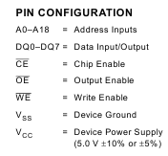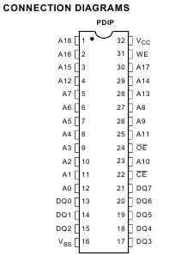

|  |  |
| --- | --- |
| * 1. - УГО | 1.2 – Описание пинов. |

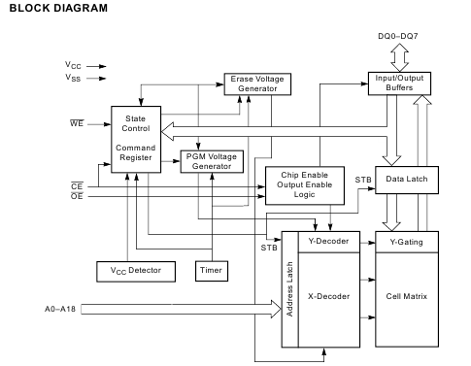

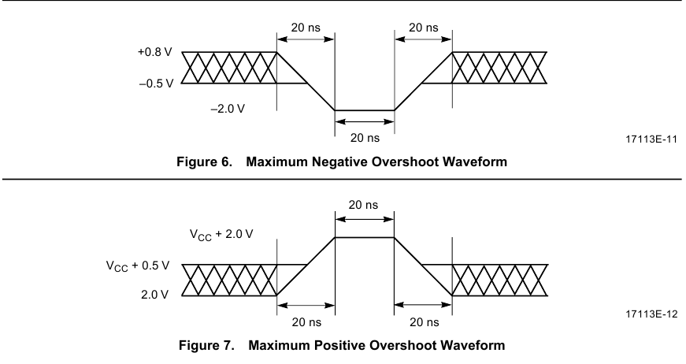

|  |  |
| --- | --- |
| 1.3 – Структурная схема | 1.4 – Временные диаграммы. |